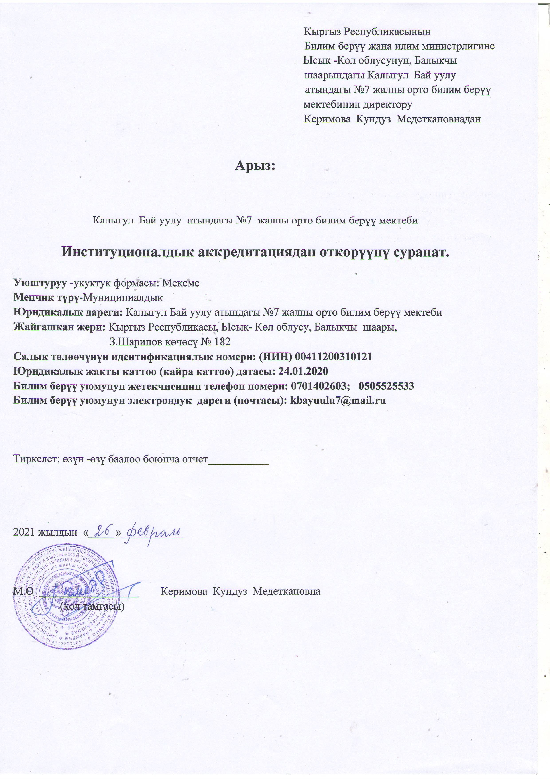

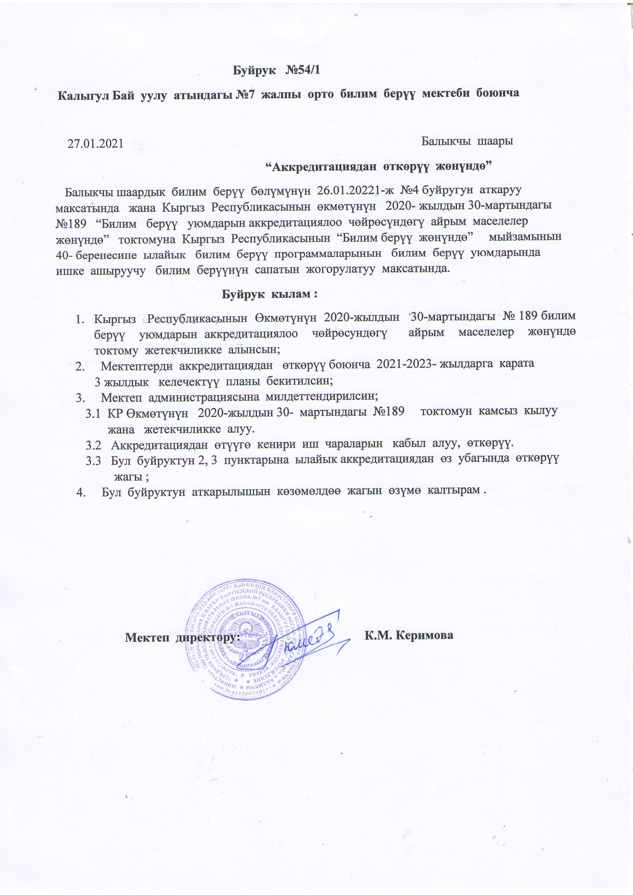

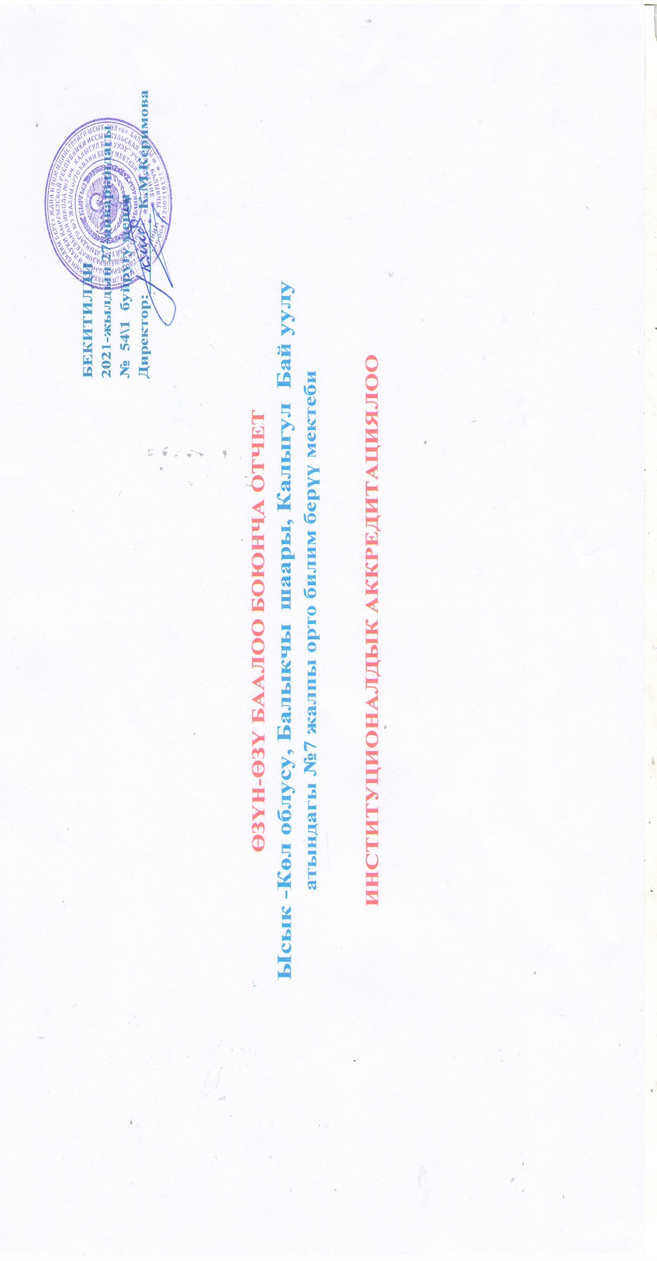

**1.КИРИШҮҮ**

Устав боюнча мектептин аталышы: Калыгул Бай уулу атындагы №7 жалпы орто билим берүү мектеби.

2000-жылдан баштап азыркы мезгилге чейин иштеп келет.

2020-2021-окуу жылынан баштап мектепте 479 бала окуйт, 19 класс комплект.

2020-2021-жылына карата түзүлгөн мектептин базисстик окуу планы Кыргыз Республикасынын Билим берүү жана илим министрлигинин 2020-жылдын 18-июнундагы №475\1 буйругу менен бекитилген 2020-2021-окуу жылы үчүн базистик окуу планынын негизинде иштелип чыккан.

**Башталгыч билим берүү ( 1-тепкич)** окуучулардын өнүгүүсүн, окуу, эсеп, жазууга: окуу ишмердүүлүгүнүн негизги билгичтик жана көндүмдөрүнө окуу аракетин өзүн-өзү көзөмөлдөөгө жөнөкөй көндүмдөргө өздүк гигиенасын жана жашоосун сергек мүнөздөрүнүн негиздерине ээ болуусун камсыз кылат.

**Негизги жалпы билим берүү ( 2-тепкич)** негизги билим берүүнүн прграммаларынын өздөштүрүүсүн, окуучулардын инсан катары калптандыруусун, алардын кызыгуусун, жөндөмдүүлүгүн өнүктүрүү камсыз кылат. Негизги жалпы билим берүү орто (толук) жалпы билим берүүгө негиз болуп эсептелет.

**Орто (толук) жалпы билим берүү ( 3-тепкич)** жалпы билим берүү даярдыктын бүтүрүү этабы болуп эсептелет, окуучулардын орто (толук) жалпы билим берүү программаларын өздөштүрүүсүн камсыз кылат, алардын кызыгууларын жана чыгармачылык жөдөмдүүлүгүн өнүктүрөт, өз алдынчалуулуктарын калыптандырат.

|  |  |
| --- | --- |
| Билим берүү мекемесинин толук аталышы: | Калыгул Бай уулу атындагы №7 жалпы орто билим берүү мектеби |
| Билим берүү мекемесинин юридикалык дареги: | 721906: Кыргыз Республикасы, Ысык- Көл облусу, Балыкчы шаары,  З.Шарипов көчөсү № 182 эл.дареги: kbayuulu7@mail.ru |
| Негизги нормативдик документтери: | * Мектептин Уставы КР Ысык- Көл областтык юстиция башкармалыгы тарабынан 24.01.2020- ж. каттоодон өткөн.(тиркеме1) * Балыкчы шаардык Билим берүү бөлүмү тарабынан бекитилген окуу планы, штаттык расписание. |
| Мектептин миссиясы | - Жогорку адамгерчилик сапаты калыптанган, өз элинин маданиятын баалай билген жана башка улуттардын маданиятын урматтаган, өмүр бою билим алып, өлкөнү өркүндөтүүгө, салым кошууга дарамети жетээрлик, дени сак, изденгич, чыгармачыл инсанды тарбиялоо. |
| Мектептин алгачкы аккредитациялоо | * Сертификат КР Билим берүү жана илим министрлигинин № СС180011379   Берилген жылы: 15.10.2018 жыл №1283\1 (тиркеме2) |

|  |  |  |
| --- | --- | --- |
| 1. | Калыгул Бай уулу атындагы №7 жалпы орто билим берүү мектебинин директору,  байланыш телефону | Керимова Кундуз Медеткановна 0701402603; 0505525533 kerimovakunduz1979@gmail.com |
| 2 | Окуу- тарбия иштери боюнча директордун орун басары, байланыш телефондору | Исакова Набира Ибраимовна 0700888070 |
| 3 | Тарбия иштери боюнча директордун орун басары, байланыш телефону | Керимбаева Эльза Өзбековна 0707764251 |
| 4 | Соц.педагог,  байланыш телефону | Муктарбек кызы Кундуз 0507257757 |
| 5 | Ата-энелер комитетинин төрайымы: | Асанова Рита 0704108031 |

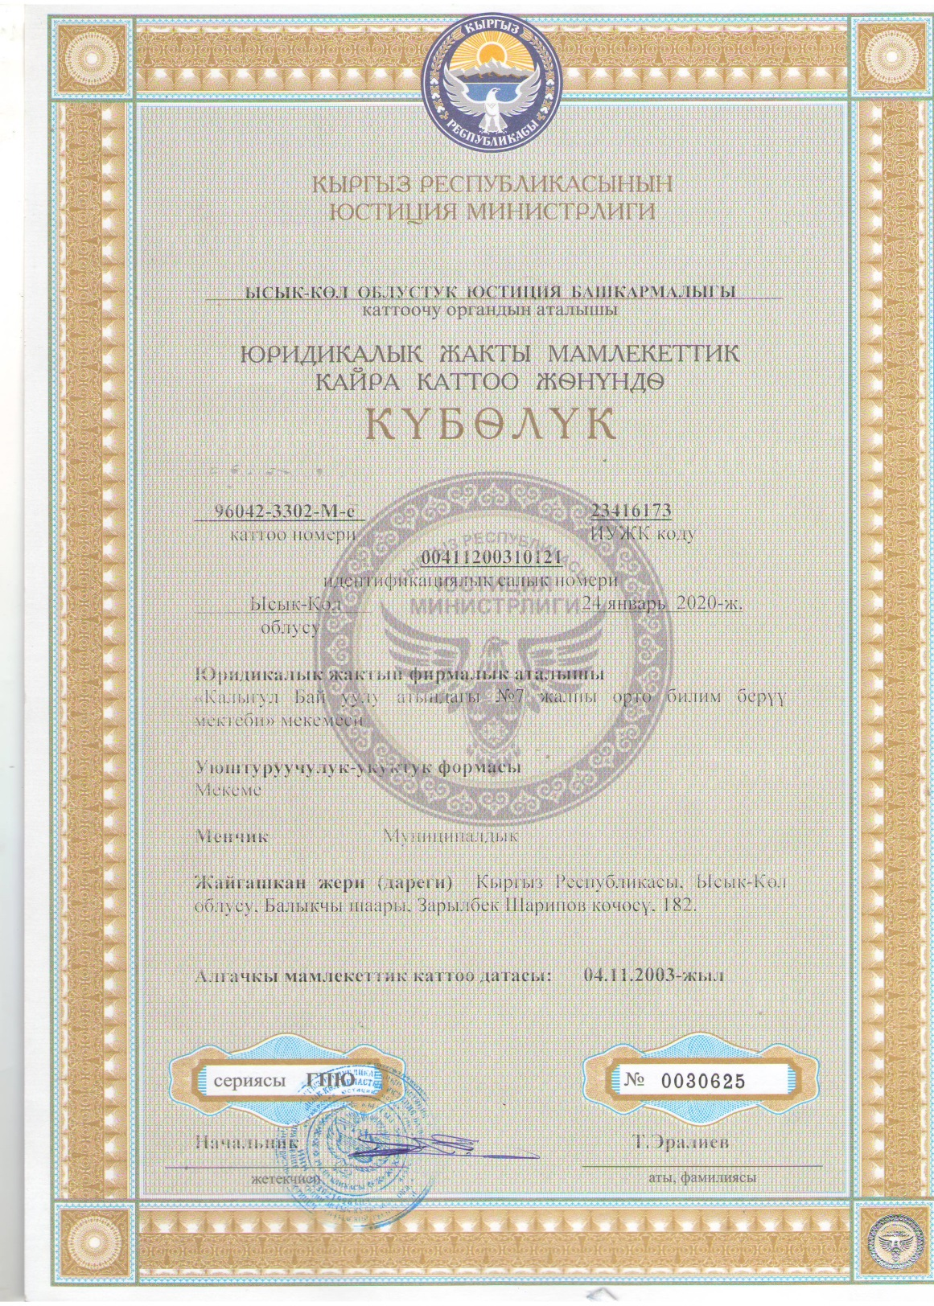 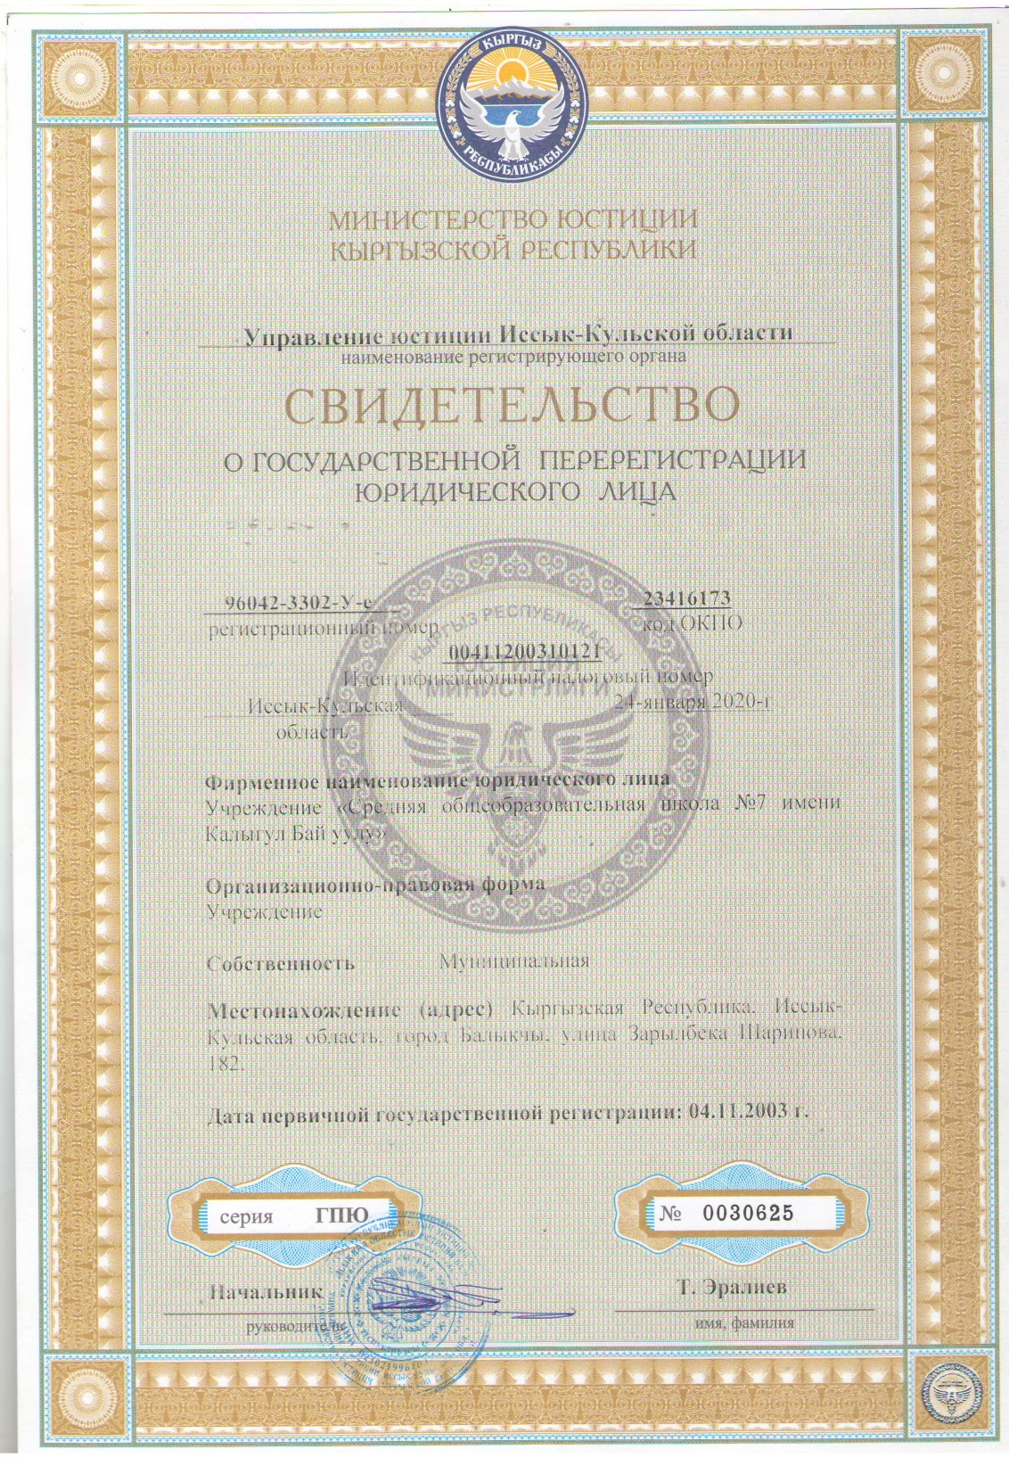

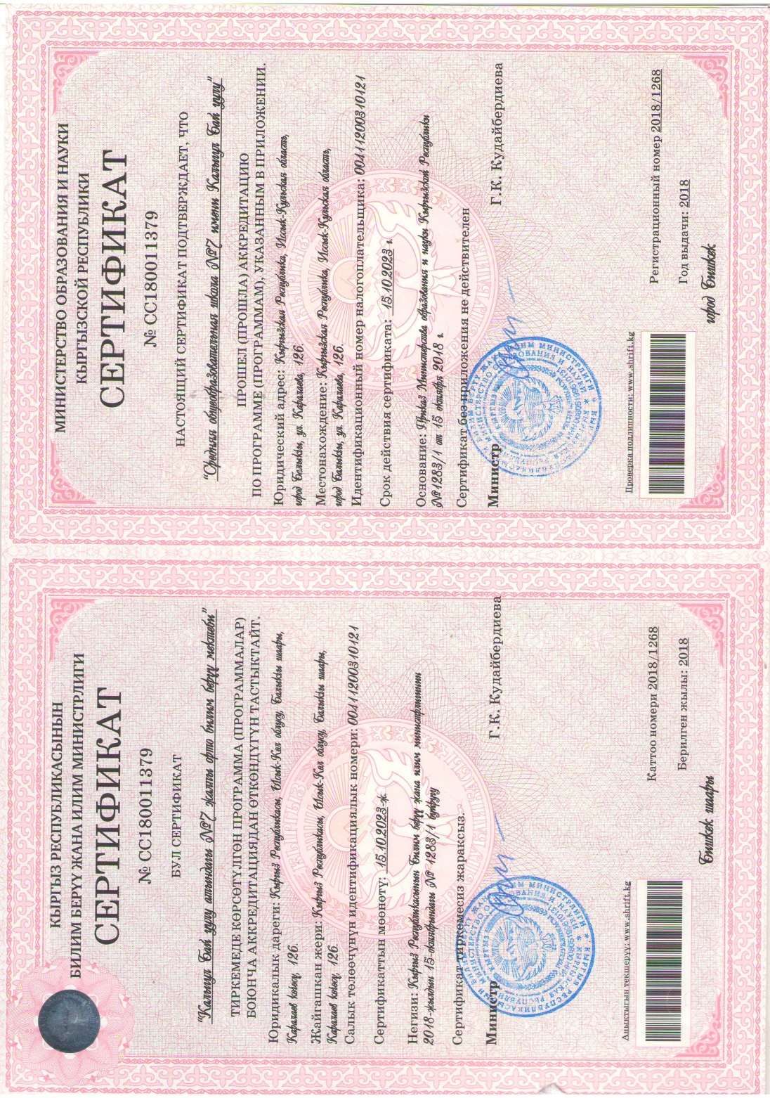 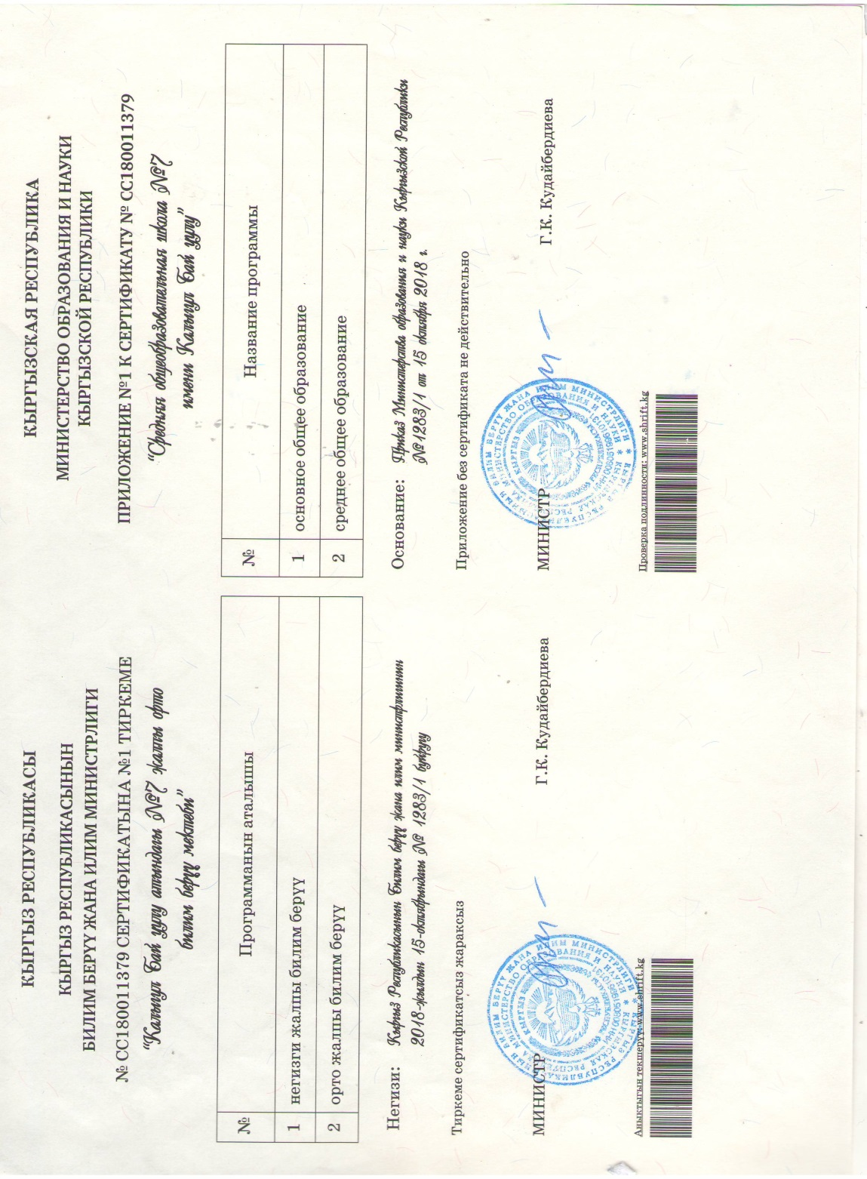

**2. Минималдуу талаптардын аткарылышын талдоо жана тастыктоочу база**

|  |  |  |  |
| --- | --- | --- | --- |
|  | **Өзүн-өзү**  **баалоо үчүн критерийлери** | **Өзүн-өзү баалоонун натыйжалары** | **Тастыктоочу база** |
| **1.БИЛИМ БЕРҮҮНҮН САПАТЫН КАМСЫЗДОО САЯСАТЫ** | | | |
| 1.1 | Билим берүү уюмунун ишин жөнгө салуучу бекитилген ички актылардын болушу | Мектеп Кыргыз Республикасынын Конституциясынын, 2003-жылдын 30-апрелинде бекитилген Билим берүү жөнүндөгү мыйзамына,ж.б нормативдик укуктук актыларына, билим берүү жөнүндөгү жалпы жоболорунун негизинде жана 2020-жылдын  24-январында бекитилген мектептин Уставына ыйлайык иш алып барат жана Кыргыз Республикасынын өкмөтүнүн 2014-жылдын 21-июлундагы №403 токтому менен бекитилген Кыргыз Республикасынын жалпы орто билимдин мамлекеттик билим берүү стандартына ылайык кызмат көрсөтөт.  Мектепте алдыга коюлган пландарды ишке ашыруу үчүн **нормативдик-укуктук жана локалдык актылар, жоболор** түзүлгөн. Ар бир жаңы окуу жылындагы август айындагы кеңешмеде мугалимдерге тааныштырылат.  Окуу планы мамстандарттын талаптарына туура келет жана КРнын ББИМнин 2020-жылдын  18-июнь айындагы № 475/1 буйругу менен бекитилген, Базистик окуу планына ылайык түзүлгөн. Окуу планында КРнын ББИМнин окуу китептери менен окуу колдонмолорун пайдалануу каралган.  Калыгул Бай уулу атындагы №7 жалпы орто билим берүү мектебинде  19 класс-комплект бар жана анда 479 окуучу окуйт.   1. баскыч - башталгыч мектеп, 1-4 - класстар (4 жыл) 2. баскыч - негизги мектеп,5-9 - класстар (5жыл) 3. баскыч -орто мектеп,10-11 - класстар (2 жыл)   Мектептин проектилик кубаттуулугу 240 окуучуга эсептелинген болсо, азыркытапта 479 окуучу билим алып, класстагы окуучулардын орточо саны 22-25 окуучуну түзөт. Сабактар класстар үчүн Базистик окуу планга ылайык, мектептин окуу бөлүмү тарабынан түзүлгөн жүгүртмө боюнча өткөрүлөт. Регламентке ылайык, сабактар 45 минутадан, 5 минуталык тыныгуу менен өтөт.  Окуучулар 2 кезмет менен билим алышат  Каникулдардын графиги Базистик окуу планынын түшүндүрмө катынын негизинде коюлган. Программалар, окуу китептери, текшерүүчү дидактикалык материалдар,  усулдук адабияттар ,тематикалык иш-чаралар окуу планына, билим берүүнүн мазмунунун милдеттүү минимумуна, окутуунун сапатынын жыйынтыгына, окуучулардын өнүгүүсүнүн деңгээлине жана психологиясына дал келет. | 1. тиркеме-1.   Мектептин Уставы.  [**https://cloud.mail.ru/public/yaTf/dWe7vFDSo**](https://cloud.mail.ru/public/yaTf/dWe7vFDSo)   1. тиркеме-2. Окуу планы   <https://cloud.mail.ru/public/5Gm8/URbx9FUTq>  1.2.3.тиркеме -3  Пед. кенештердин токтомдору  [**https://cloud.mail.ru/public/C3mv/r4qNNZc7v**](https://cloud.mail.ru/public/C3mv/r4qNNZc7v) |
|  |
| 1.2 | Билим берүү уюмунун бекитилген миссиясынын, кызыкдар тараптардын керектөөлөрүн жана өзүн-өзү баалоонун ар жылдык жыйынтыктарын эске алуу менен иштелип чыккан стратегиялык жана учурдагы пландардын болушу | ***Мектептин миссиясы***  Жогорку адамгерчилик сапаты калыптанган, өз элинин маданиятын баалай билген жана башка улуттардын маданиятын урматтаган, өмүр бою билим алып, өлкөнү өркүндөтүүгө, салым кошууга дарамети жетээрлик, дени сак, изденгич, чыгармачыл инсанды тарбиялоо.  ***Мектептин максаты:***  «Жаңы инновациялык технологияларды колдонуу менен билим берүүнүн сапатын жогорулатуу жана ден соолугу чың, мамлекеттик стандарттын негизинде компетенттүү, логикалык ой жүгүртүүсү кенен, улуттун маданиятын, салтын жогору аздектеген, коомдо натыйжалуу иштөөгө жөндөмдүү, жашоодо өз ордун таба билген, ар тараптан өнүккөн инсанды тарбиялоо»  Мугалимдер жамаатынын жана администрациянын алдында коюлган максаттарга жетүүгө , милдеттерди аткарууга, сапаттуу мониторингдерди жүргүзүүгө жана ишти баалап ишке ашырууга төмөндөгүдөй иш – чаралар пайдаланылган:  -Окуу планынын аткарылышы;  -Окуучулардын жетишкендиктери ; -окутуу, тарбиялоо, сабак берүү;  -Усулдук иштер, кадрларды туура тандоо;  -Мектептин чөйрөсү (шарттар) жана ички эрежелер;  -Окуу процессин башкаруу жана көзөмөлгө алуу;  Мектептин Педагогикалык, ата энелер комитетинин, мектеп командасынын 2020-жылдын 29-августунда өткөн бирдиктүү кеңешинде бекитилген планына ылыйык иш жүргүзүлүүдө  Мектеп өзүнүн так аныкталган жана кабыл алынган миссиясын аткаруу менен бирге жыл сайын окуу-тарбия ишинин жылдык жана учурдагы пландарын так  максаттар, милдеттер, күтүлүүчү натыйжа менен түзүп келет. Ар бир жылкы пландалган иштердин жыйынтыгы чыгарылып анализ жүргүзүлөт:   |  |  | | --- | --- | | Милдеттери | Күтүлүүчү натыйжа: | | 1. Жалпы мектептик окуучулардын билим сапатын 0,2 % га өстүрүү. | Ийгиликтүү, адептүү окуучулардын  саны көбөйөт жана билим сапаты  0,2 % га өсөт. | | 1. Окуу кабинеттерин заманбап жабдып, ийгиликтүү окутууга жетишүү. | Окуучулар жана мугалимдер үчүн  ыңгайлуу шарттар түзүлөт. | | 3.ЖӨИнин инспекторлору менен иш-чараларды жүргүзүү негизинде окуучулар арасында кылмыштуулукту четтетүү.Окуучунун сабакты көп калтыруусун жоюу максатында предметтик ийримдерге жана секцияларга тартуу. | Кылмыштуулукка жол берилбейт жана сабакты себепсиз калтыруу жоюлат. | | 4.Аз камсыз болгон үй –бүлөлөрдүн балдарына материалдык жардамдарды көрсөтүү мене сабакка болгон кызыгуусун арттыруу. | Сабакка болгон кызыгуусу артат. | | 5.Шарты оор окуучуларды сабакты көп калтыруусун жоюу максатында предметтик ийримдерге жана секцияларга тартуу. | Сабакты себепсиз калтыруу жоюлат. | | 1.2.1.тиркеме-4.  Окутууну жана тарбиялоону жакшыртуу планы Шаардык билим берүү бөлүмү менен макулдашылып бекитилген  <https://cloud.mail.ru/public/uaww/Fhs9vSVXM> |
| 1.3 | Билим берүүнүн сапатын камсыздоо саясатын ишке ашыруу жана жооптуу адамдардын/  түзүмдөрдүн болушу | Мектепте билим берүүнүн сапатын камсыздоо саясатын ишке ашырууда мектептин жетекчиси ата-энелер менен бирге иш алып барууда. Ата-энелер өздөрү каалаган предметтик сабактарга, башталгыч класстардын сабактарына катышышып мугалимдердин сабакты кандай өтүп жатканына күбө болушууда. Негизги маселелер каралат: пед. кеңеште жана ата-энелер чогулуштарында, окуучулардын өзүн-өзү башкаруу уюумунун жыйындарында. Бир жылда 2 жолу класстык ата-энелер комитеттеринин мүчөлөрү менен бюджеттик угуулар өтүлөт. Пед. кеңеш жана жалпы ата-энелер чогулуштары чейректе 1 жолу, окуучулардын өзүн-өзү башкаруу чогулуштары 1 айда бир жолу өткөрүлүп турат. Натыйжада мектептин ата-энелеринин көпчүлүк пайызы мектептин окуу-тарбия иштерине ыраазы | 1. тиркеме-5. Мектепте ата- энелердин чогулуштарынын протоколдору, сүрөттөрү   <https://cloud.mail.ru/public/SxLR/7RRAY1EeY> |
| 1.4 | Персоналдын жана окуучулардын жүрүм-турумунун бекитилген этикалык ченемдеринин болушу, аларды сактоо (билим берүүнүн жана инсандын, маданий көп түрдүүлүктүн баалуулуктарын колдоочу уюштуруучулук маданияттын калыптангандыгы) | Мектеп Уставынын билим берүү процессинин катышуучулары бөлүмүндө тартип жана этикалык ченемдер иштелип чыккан. Окуу процессинин бардык катышуучуларынын арасында инсандын кадыр-баркын урматтоого артыкчылык берилет. Уставда окуучулардын, ата-энелердин жана мугалимдердин укуктары жана милдеттери так, ачык айкын чагылдырылган. Мектептин окуу планында мугалимдердин фунционалдык милдеттери так көрсөтүлгөн.  Окуучунун жана мугалимдин кодекси:   * Мен, Кыргыз Республикасынын мугалими же, окуучусу катары Кыргыз Республикасынын Конституциясын сактоого, эгемендүү Кыргызстандын туусун, гербин, гимнин урматтоого; * Манастын осуяттарынын негизинде чынчыл жана адилет жашап, өлкөнүн чыныгы атуулу катары өз Ата- Мекенин урматтоого; * Улууларды, мугалимдерди жана ата- энелерди урматтоого; * Эне тилимди сүйүүгө жана үйрөнүүгө, башка элдердин тилин жана маданиятын сыйлоого; * өзүмдүн жана башкалардын укутарын коргоого, жардамга муктаждарга колдоо көрсөтүүгө; * Жолдошторумдун ийгилигине кубанып, кыйынчылыкта колдоо көрсөтүп, жардам берүү; жалпы адамзаттык баалуулуктарды бийик тутуу; * Мыкты тажрыйба, билим, көндүмдөрдү бөлүшүү;   Ата- энелердин кодекси:   * Ата- энелик парзды так аткаруу менен эч качан утурумдук саясий агымдарга азгырылбоого, балдарын Ата- Журттун ар- намыстуу патриот атуулу болууга үндөө; * Баламдын мыкты билимге, үлгүлүү жүрүм-турумга ээ болуусу үчүн балдарым тууралуу кеңири маалыматка ээ болуу, мугалим менен тыгыз байланышта болуу. Ата- энелер менен өткөрүлүүчү жыйналыштарга катышып туруу; * Эмгекке жана коомдук түрдүү шарттарда ар- намыстуу, - эстүү болуп, ойлонулбаган жаңылыш кадамдарга барбоо; * Жаш муундарга билим- тарбия берип жаткан мектепти, мугалимдерди сыйлоо жана кызматташ болуу; * Балам үчүн жүрүм-турум эталонунун-үлгүсү болуу. | 1.4.1тиркеме-6  Кодекстердин сүрөттөрү  <https://cloud.mail.ru/public/ovpq/joX3yarS5> |
| 1.5 | Ишти баалоо, пландоо, уюштуруу, ошондой эле билим берүү чөйрөсүнүн коопсуздугунун абалына мониторинг жүргүзүү механизмдеринин жана жол-жоболорунун болушу | Билим берүүнүн сапатын камсыздоодо мектепте муктаждыктарын жана керектөөлөрүн анализдөө механизми уюштурулган.  - Окуучулардын билимге болгон муктаждыктарын аныктоо үчүн мектепте ар кандай кружоктор уюшулган. Окуучулардын суроосу боюнча компьютерлик сабаттуулук жана спорт ийримдери «баскетбол », «волейбол », «бий» ийрими ачылган. Жыйынтыгында окуучулардын ийримдерде камтылуусу 39% өскөн.  - Мугалимдердин муктаждыктарын аныктоо жана үзгүлтүксүз кесиптик өсүшүн камсыз кылуу максатында мектепте «Педагогикалык устакана» уюшулган.  Анкета, дискуссия аркылуу муктаждыктар аныкталат жана ага жараша «Теория, тажрыйба менен иштөө» этаптары уюштурулду. Бул иш аракеттердин жыйынтыгында мугалимдердин муктаждыктарын канагаттандыраарлык семинар-тренингдер, мастер – класстар өткөрүлүп турат, методикалык банк түзүлгөн.  Мектепте 4 усулдук бирикме № 25 буйруктун негизинде иш алып барышат   1. Узакматова Кундуз Токтоевна – “Келечек” УБнин жетекчиси, баш. класстар. 2. Кемелова Керез – “Эврика” УБ жетекчиси, табигый илимдер. 3. Түкүбаева Кыял Байымбековна - “Достук” УБ жетекчиси орус тили, анг. тили 4. Окишова Ширин Индировна - “Мурас” УБнин жетекчиси. кыргыз тили жана адабияты, тарых, технология, музыка, дене тарбия.   Усулдук бирикмелердин ишмердүүлүгү ар чейректе жасалуучу SWOT анализи менен бааланат. (SWOT анализдин формасы кийинки бөлүмдө берилет)  Бул жооптулар мектепте билим берүү программасын, компетентүү окутуунун процессин ишке ашырышат. Кыргыз Республикасынын өкмөтүнүн 2014-жылдын 21-июлундагы №403 токтому менен бекитилген мамлекетиик билим берүү стандартынын жалпы жоболорунун негизинде компетенттүү окутууга жана окуучулардын жетишүүсүн баалоо, күнүмдүк сабактарды өтүүдө компететтүүлүктүн үч деңгээли , мазмууну, формасы талапка ылайык сакталууда, сабактарды баалоо, мугалимдердин ишмердүүлүгүн баалоо критерийлери колдонулууда. | 1.5.1 тиркеме-4. Окутууну жана тарбиялоону жакшыртуу планы  <https://cloud.mail.ru/public/uaww/Fhs9vSVXM> |
| 1.6 | Кызыкдар тараптарды тартуу менен чечимдерди кабыл алуунун жана тиешелүү оңдоолорду киргизүүнүн колдонуудагы механизмдеринин болушу | Ата-энелер тарабынан мектепке жардам көрсөтүү максатында ар бир класстын ата-энелер комитеттери иш алып барууда. Бул байланыш мектептин ички климатына көмөк көрсөтүүдө.Мектеп командасы мектептин күчтүү жана чабал жактарын аныктап, пландоо иштерин жүргүздү. Мектеп командасына : Мектеп администрациясы К.М.Керимова, Н.И.Исакова, мектептин ата-энелер комитетинин төрайымы Р.Асанова жана мүчөлөрү Б.Сакеева жана башкалар, мектептин президенти Садырбекова Мунара кирет. Жыл башында үч тараптуу ”Ата-энелер-окуучулар-класс жетекчи” келишими түзүлөт. Келишимдин негизинде ар бир тараптын укугу корголот жана жоопкерчилиги жогорулайт.  Билим берүүнүн натыйжалуулугуна кызыкдар тараптар:окуучулар,ата-энелер, жергиликтүү өз алдынча башкаруу органдары,билим берүү уюмдары ,социалдык өнөктөштүктөр.  Кызыкдар тараптар мектепти башкарууда төмөндөгүдөй жолдор менен катышып келишүүдө:   * Ата-энелер чогулушунун отурумунун токтомдору. | 1.6.1. тиркеме-5.  Ата-энелер комитетинин протоколдору  ички климат  Келишимдер  <https://cloud.mail.ru/public/SxLR/7RRAY1EeY> |
| 1.7 | Билим берүүнү башкаруунун колдонуудагы маалыматтык системасынын, веб-сайттын, электрондук почтанын болушу | **1.**Мектепте маалыматтык системасы электрондук почта аркылуу жүргүзүлөт.  [**kbayuulu7@mail.ru**](mailto:kbayuulu7@mail.ru) | [**kbayuulu7@mail.ru**](mailto:kbayuulu7@mail.ru) |

|  |  |  |  |  |  |
| --- | --- | --- | --- | --- | --- |
| **№** | | **Күчтүү жактар** | | **Алсыз жактар** | |
| 1  2  3  4.  5.  6.  7. | | Ынтымактуу, бирдиктүү педагогикалык жамаат.  Мектеп имараты жаңы, бардык шарттар бар.  Ата-энелердин 80% мектеп менен тыгыз байланышта болгондугу.  Айрым предметтен тажрыйбалуу, насаатчы мугалимдердин болушу.  1-4-класстардын окуучуларына ысык тамак берүү үчүн заманбап ашкананын болушу.  Мектепте мыкты окуган окуучулардын болушу.  Мугалимдердин системалуу түрдө  өз билимин көтөрүп туруусу | | 1. Компьютерлердин жетишсиздиги  2. Электорондук доскалардын жоктугу. 3. Окуучулардын сабакка болгон кызыгуусунун аздыгы.  4. 7% мигранттын балдарынын болушу.  5. Окуучулардын кароосуз калышы, сабакты себепсиз калтыруусу.  5. Майда тартип бузуулардын болушу.  6.Айрым класстарда окуу китептеринин жетишсиздиги.  Мисалы:  4-класс кыргыз тил,адабий окуу,математика,көркөм өнөр,  3-класс кыргыз тил,адабий окуу,математика,Мекен таануу.  7. Ден соолугуна байланыштуу мүмкүнчүлүгү чектелген окуучулардын болушу  8. 20 % ата-энелердин балдарына болгон кайдыгерлиги, мектеп менен байланышы жоктугу. | |
| **№** | | **Мүмкүнчүлүктөр** | | **Коркунучтар** | |
| 1.  2.  3.  4.  5.  6 | | Демөөрчүлөрдү, чет өлкөдөн инвестиция тартуу менен мектептин материалдык техникалык базасын чыңдоо.  Системалуу, сапаттуу сабак өтүүгө жетишүү.  Убагы келгенде курстан өтүп өз билимин көтөрүп туруу.  Окуучулар арасында майда тартип бузууларды болтурбоо.  ЖОЖ, атайын окуу жайлар менен иш алып баруу, сапаттуу кадрлар менен камсыз кылуу. Ата-энелер унивеситетинин ишин күчөтүү | | Класс комплектисинин аздыгы.  Кесипкөй мугалимдердин жетишсиздиги.  Ата-энелердин өз балдарына кайдыгерлиги.  Ден соолугу боюнча мүмкүнчүлүгү чектелген окуучулардын болушу.  Мектеп эмеректеринин эскилиги, жетишсиздиги.  Компьютер кабинетинде тех.каражаттардын жетишсиздиги.  Окуучулардын адабий китептерди окубагандыгы. | |
|  | | **Өзүн-өзү баалоо үчүн критерийлери** | | **Өзүн-өзү баалоонун натыйжалары** | | **Тастыктоочу база** |
| **2. КАДРДЫК САЯСАТТЫН ЭФФЕКТИВДҮҮЛҮГҮ** | | | | | | |
| 2.1 | | Педагогикалык, административдик, окутуучу-көмөкчү жана кенже тейлөөчү персоналды жумушка алуунун (жумуштан бошотуунун) объективдүү критерийлерин жана шарттарын камсыздоочу механизмдин жана жол-жоболордун болушу | | Мектептин кадрлар саясаты Кыргыз Республикасынын Конституциясынын жана эмгек кодексинин, мектептин уставынын ( 7.12-пункту) негизинде жүргүзүлөт. Жалпы билим берүүчү мекеменин кызматкерлеринин топтоо тартиби анын уставы менен регламенттелет. Соттолгон же КР Өкмөтү бекиткен тизме боюнча медициналык көрсөткүчтөрү бар жарандарга мектепте иштөөгө жол берилбейт. Мектепте Билим берүү кызматкерлери укуктук-нормативдик документтердин талаптарына ылайык иш алып барышат.  Калыгул Бай уулу атындагы №7 жалпы орто билим берүү мектебинин эмгек жамаатынын профсоюздук чогулушунун чечими менен “Этикалык норма» ,  «Мугалимдин жана көмөкчү курамдын функционалдык милдеттери» эрежелери бекитилген. Мектепте педагогикалык жана көмөкчү курамдын комплекттелиши, квалификациясы, билими жана тажрыйбасы билим берүүнүн максаттарына жетүүгө ылайык.  Учурда мектептин педагогикалык кадр менен камсыз болушу - 100% түзөт. | | 2.1.1.тиркеме-7  Мектеп директорунун буйруктары (көчүрмө)  Профсоюз уюмунун чогулушунун протоколодору  [**https://cloud.mail.ru/public/2CE1/wQ9cgTnmQ**](https://cloud.mail.ru/public/2CE1/wQ9cgTnmQ) |
| 2.2 | | Штаттардын комплекттелишинин, педагогикалык персоналдын квалификациясынын жана билиминин билим берүү программасына шайкеш келүүсү | | Ар бир окуу жылынын башталышында мугалимдердин кесиптик өздүк курамы такталып РИК-83 кадрдык отчёт берилип турат. Мектеп ичинде профсоюздук уюм иш алып барат, жамааттык келишим түзүлгөн. Педагогикалык кенештин №1 токтому менен бекитилет.  Мектептин кадрдык курамы: жалпы бардык мугалимдер -28  жогорку билимдүүсү -27  атайын орто билимдүүсү -.1  Мектептин кадрдык курамы ишке ашып жаткан билим берүү программасына жана талаптарына толук ылайык келет.  Билим берүүнүн мыктысы-12. Профсоюздун мыктысы -4  Билим берүү министрлигинин Ардак грамоталарынын ээси-13  Мугалимдердин жалпы эмгек стажы боюнча :  30 жылдан ашык-19  15 жылдан ашык-1  11-15 жылга чейин -1  5 жылдан 10 жылга чейин -1  1-5 жылга чейинки эмгек стажы- 6 мугалим | | 2.2.1тиркеме-8 Мугалимдердин сапаттык курамы  <https://cloud.mail.ru/public/BNJg/Ti6drJ2um>  2.2.2 тиркеме-9  Жамааттык келишим  <https://cloud.mail.ru/public/BNJg/Ti6drJ2um> |
| 2.3 | | Физикалык жана психологиялык коопсуз чөйрөнү, ошондой эле билим берүү процессинин катышуучуларынын өз ара мамилелерин баалоону, анын жыйынтыгы боюнча чечимдерди кабыл алууну камсыздоочу механизмдин жана жол-жоболордун болушу | | Мугалимдердин үзгүлтүксүз педагогикалык ,кесиптик өнүгүүсү үчүн мектепте «Педагогикалык устакана» иш алып барат. Жалпы мектеп боюнча алганда 3 жыл ичинде 11 мугалим курстан өттү.  Усулдук кабинети заманбап жасалгаланган жана усулдук иштер, ички көзөмөл, насаатчы бурчу, алдыңкы тажрыйба, мониторнгдер тактасы илинген.  Жаш мугалимдерге методикалык жардам көрсөтүлөт жана 3 жылга насаатчы мугалимдер бекитилет. Устат- шакирт сабактары өткөрүлүп турат. Мугалимдерди квалификациясын көтөрүү максатында Ысык-Көл областтык билим берүү инсититуту менен тыгыз байланышта иштеп, мектепте түзүлгон графиктин негизинде мугалимдер курска жиберилип турат. Курстан келген мугалимдер алган билимдерин негизинде мугалимдер жамаатына семинар өткөрүшөт же ачык көрсөтмөлүү сабактарды өткөрүү менен мугалимдер арасында талкууга алынып турат. Окуу тарбия процессинде мыкты көрсөткүчтөргө жетишүү үчүн жамааттык келишимине ылайык мугалимдерге жана окуучуларга мүмкүнчүлүккө жараша мектеп администрациясы тарабынан шарттар түзүлгөн. Мугалимдер кесиптик тажрыйбасын арттыруу максатында заманбап техникалык каражаттарды (аудио, видео, телевизор, ноутбук, проектор) менен сабак өтүшүүдө. | | 2.3.1 тиркеме-10  мугалимдердин билимин өркүндөтүү курстарынан өткөрүү графиги, сертификаттар  <https://cloud.mail.ru/public/ecPs/qjTg4uXsC> |
| 2.4 | | Педагогикалык, административдик, кенже тейлөөчү жана окутуучу-көмөкчү персоналдын ишин баалоону, анын жыйынтыгы боюнча чечимдерди кабыл кыалууну камсыздоочу механизмдин жана жол-жоболордун болушу | | Мектепте Билим Берүү уюмдарында бюджеттик каражаттардын эсебинен дем берүүчү эмгек акы фондусунун негизинде жобо иштелип чыккан (тиркемеде көрсөтүлгөн). Жобонун негизинде мугалимдердин эмгеги туура так бааланат. Мугалимдердин жыл ичинде чыгармачылык менен иштөөсү бааланып окуу жылдын аягында директордун буйругунун негизинде Ардак грамота, грамота жана сыйлуу белектер менен сыйланышат (тиркемеде көрсөтүлгөн)  *Мектепте жыл сайын кызматкердердин түрткү берүүчү эмгек акысын аныктоо үчүн эксперттик кеңеш түзүлөт. 2020—2021 окуу жылынын 2-сентябрда №4 буйругунун негизинде эксперттик кеңеш түзүлгөн. Ай сайын мектептин кызматкерлери ЭКК баракчасын толтуруп эксперттик кеңешке өткөрүп беришет. Эксперттик кеңештин отурумунун чечиминин негизинде ар бир кызматкердин ЭККсы аныкталат. Андан сырткары профсоюз тарабынан сыйлык, грамоталарга көргөзүлөт, ал пед кеӊеште жана профсоюз чогулушунда каралат.* | | * + 1. Тиркеме -11   Жобо, протоколдор  <https://cloud.mail.ru/public/Nigi/hVHdUETP6> |

|  |  |
| --- | --- |
| **КҮЧТҮҮ ЖАКТАРЫ** | **ЧАБАЛ ЖАКТАРЫ** |
| * Мектепте чыгармачыл топ,”Педагогикалык устакана” эмгектенет. курамы алдыңкы , тажрыйбалуу мугалимдерден турат.   Пед.жамаатын 75 % нин эмгек тажрыйбасы 10-35 жылды түзөт.   * Мугалим предметниктер 100% камсыздалган. * Кадрлар саясатынын болуусу. | •Жаш кадырлардын билим берүү денгээли жетишсиз.  •Жаш мугалимдерди колдоо шаардык мэрияан жетишсиз. |

|  |  |  |  |
| --- | --- | --- | --- |
|  | **Өзүн-өзү баалоо үчүн критерийлери** | **Өзүн-өзү баалоонун натыйжалары** | **Тастыктоочу база** |
| **3**. **МАТЕРИАЛДЫК-ТЕХНИКАЛЫК БАЗА** | | | |
| 3.1 | (эгерде болсо) Билим берүү процессинин катышуучуларына, анын ичинде ден соолугунун мүмкүнчүлүгү чектелген адамдарга жеткиликтүү болгон окуу имараттарынын, жайлардын жана материалдык ресурстардын (жабдылган окуу класстары, лабораториялар, компьютердик класстар, спорт зал, актылар залы, медициналык пункт, ашкана), ошондой эле жашоонун тиешелүү шарттары бар жатаканалар | Мектеп окутуунун күтүлгөн натыйжасына жетишүүсү үчүн жеткиликтүү болгон материалдык-техникалык базанын жана ресурстардын болуусун кепилдейт.  Мектептин имараты типтүү, имарат 2 кабаттуу. 2000-жылы ишке берилген  Техникалык абалы канааттандыраарлык, 11 окуу кабинети, 1 лаборатория, 1 спорт залы,  1 усулдук кабинет, 1 мугалимдер бөлмөсү, 1 алдын алуу бөлмөсү, 1 окуу бөлмөсү,  1 информатика кабинети, ашкана, 1 эс алуу бөлмөсү бар.  БУУнун Дүйнөлүк Азык-Түлүк Программасы жана Япон проектиси тарабынан мектептин ашканасынын жабдууларына 400 000сом каражат сарпталды.  Ысык-Көл өнүктүрүү фонду тарабынан 1,100 000 сомго ашканына ремонттоо иштери жүргүзүлүп 2018-жылдын 19-ноябрынан баштап 1-4-класстардын окуучуларына ысык тамак бериле баштады.  Ысык тамак берилүүчү идиш аяктарды ата-энелер тарабынан 62130 сомго алынып берилди.  Мектепке интернет байланышы тартылып, информатика кабинетинде 3 компьютер интернетке кошулган. Бардык окуу кабинеттери окуучулардын жаш курагына ылайык мектеп эмеректери, класстык доскалар, китеп шкафтары, текчелер менен жабдылган.  Мектепте мүмкүнчүлүгү чектелген окуучулар жана кызматкерлер жок | 3.1.1 тиркеме 12-  мектептин тех паспорту  3.1.1 тиркеме-13  Инвентарицазия  [**https://cloud.mail.ru/public/We6W/RyKZ1Sjhi**](https://cloud.mail.ru/public/We6W/RyKZ1Sjhi) |
| 3.2 | Билим берүү чөйрөсүнүн коопсуздугунун талаптарын сактоо (экологиялык, санитардык-эпидемиологиялык жана гигиеналык эрежелер жана ченемдер, өрткө каршы коопсуздук, эмгекти коргоо жана коопсуздук техникасынын эрежелери | Мектептин бөлмөлөрдү санитардык-гигиеналык ченемдер менен эрежелерге, өрт коопсуздугунун талаптарына, ошондой эле Кыргыз Республикасынын эмгекти коргоо чөйрөсүндөгү мыйзамдарына ылайык эмгекти коргоо жана коопсуздук эрежелеринин талаптарына туура келет. Ар бир кабатта өзгөчө кырдаалдар учурунда эвакуациялык пландар илинип, өзгөчө кырдаалдар учурунда эшикке чыгуу маршруттары көрсөтүлгөн. Ар бир класста коопсуздук эрежелери иштелип чыгып, илинген,өзгөчө кырдаалдар учурунда окуучуларды жана мугалимдерди коопсуз эшикке чыгаруу үчүн эрежелер иштелип чыккан жана пландуу окуулар өткөрүлүп турат. | 3.2.1. Тиркеме 14-Эвакуациянын планы, схеманын сүрөттөрү  <https://cloud.mail.ru/public/LrrJ/PXEbdFTV3> |
| 3.3 | Материалдык-техникалык базаны жана маалыматтык ресурстарды жакшыртуу боюнча ишти топтоо, баалоо, талдоо жана пландоо механизминин болушу | Мектептин материалдык-техникалык базасын жакшыртуу боюнча жооптуулар отчёттор, анкеталар, сурамжылоолор аркылуу маалыматтарды топтоп мониторинг жүргүзүлүп турат. Ар жылы инвентаризациялоо боюнча актылар жүргүзүлүп, мектептин буюмдары жабдылыштарынын сакталышы системалуу түрдө көзөмөлдөнүп турат. Акыркы 3 жылда мектептин МТБ чыңдоо максатында демөөрчүлөрдүн жардамы аркылуу окуу китептери алынып жазылды. Булардан сырткары спорт инвентарлары, ашкана буюмдары менен системалуу түрдө камсыздандырылып турат. Мектептин имаратынын санитардык-техникалык нормаларга жана өрт коопсуздугунун талаптарына толук жооп берет. | 3.3.1 тиркеме-12  Мектептин тех паспорту  <https://cloud.mail.ru/public/Butd/gTduzxdu7> |

|  |  |
| --- | --- |
| **КҮЧТҮҮ ЖАКТАРЫ** | **ЧАБАЛ ЖАКТАРЫ** |
| Мектеп имаратында электро конвектордук жылытуу системасы бар, 11 окуу кабинети, 1 лаборатория, 1 спорт залы,  1 усулдук кабинет,1 мугалимдер бөлмөсү , 1 алдын алуу бөлмө берилген. 1китепкана, окуу бөлмөсү, 1 информатика кабинети, ашкана,1 эс алуу бөлмөсү бар.  Техникалык жабдуулар бар- 4 телевизор, 1 интерактивдүү доска, 2-проектор,1-түстүү принтер, 1 принтер, проектор экраны, компьютер-10 .  3- компьютер интернетке туташтырылган.Эмеректер 100% камсыздалган | - окуучулар менен мугалимдердин окуу керектөөлөрүн мектептин материалдык базасы толугу менен камсыздай албайт.  -Техникалык жабдуулар аз: проектор, компьютерлер аздык кылат, интерактивдүү доска бирөө эле, ал иштебейт  - Физика, химия, лаборатория кабинети талапка ылайык жабдылган эмес. |
| Китепкананын окуу китеби менен жабдылышы, окуучулардын китеп менен камсыз болуусу. класстарда-85%  Китепканада окуу залы бар. Ашкана эң жакшы абалда. | Китепканада компьютердин жоктугу  Интерактивдүү досканын жетишсиздиги |

|  |  |  |  |
| --- | --- | --- | --- |
|  | **Өзүн-өзү баалоо үчүн критерийлери** | **Өзүн-өзү баалоонун натыйжалары** | **Тастыктоочу база** |
| **4**. **ФИНАНСЫЛЫК РЕСУРСТАРДЫ БАШКАРУУ** | | | |
| 4.1 | Финансылык пландоо системасынын болушу | Мектепте финансылык пландоо системасы 1 жылга түзүлгөн.  Негизги муктаждыктар ата-энелер чогулушунда, директор алдындагы кеңешмеде, өзүн-өзү башкаруу уюмунда аныкталат. Ошонун негизинде суроо талаптары финансы уюмдарында каралат.  1.Мектепте ата-энелер кеңеши иш алып барат  2.Түрткү берүүчү грант аркылуу төмөнкү долбоорлор ишке ашырылат  - мектептин терезелерин пластикке алмаштыруу.  - мектептин тышына жаңы ажаткана куруу  - мектептин актовый залын заманбап жасалгалоо  -спорт залга окуучуларга чечинип кийинүүчү жай салуу,  -спорт инвентарларын толуктоо.  3. Мамлекеттик эмес уюмдарга долбоор даярдоо  -физика,химия кабинеттерин лабораториялык приборлор менен толук жабдуу  -англис тил кабинеттин лингафон ж.б жабдуулар менен камсыздоо  - интерактивтүү доскалар менен класстарды камсыздоо |  |
| 4.2 | Кошумча финансы ресурстарын тартуу, бөлүштүрүү жана отчеттуулук боюнча ачык айкын механизмдердин болушу | |  |  |  |  |  | | --- | --- | --- | --- | --- | | № | Аталышы | 2018-2019 | 2019-2020 | 2020-2021 | | 1 | Ноутбук |  | 1 | 1 | | 2 | Компьютер | 10 | 10 | 10 | | 3 | Проектор | 2 | 2 | 2 | | 4 | Телевизор плазменный | 3 | 4 | 4 | | 5 | Принтер цветной | 1 | 1 | 1 | | 6 | Принтер (черный) | 1 | 1 | 1 | |  | Баардыгы | 17 | 19 | 19 |   Калыгул Бай уулу атындагы №7 жалпы орто билим берүү мектебинин 3 жыл ичиндеги материалдык – техникалык базасынын абалынын динамикасынын өзгөрүшү | * + 1. Тиркеме   15- тех.  каражаттардын паспорттору (ксерокс) |
| 4.3 | Финансы ресурстарын жакшыртуу боюнча ишти топтоо, баалоо, талдоо жана пландоо механизминин болушу | Финансалык-экономикалык ишмердүүлүк (жергиликтүү бюджет)   |  |  | | --- | --- | | Аталышы | сумма | | Чыгымдар | 8452,9 | | **Айлык акы** | 7006,7 | | Негизги айлык акы | 7006,7 | | Кошумча төлөмдөр | - | | Кошумча төлөмдөр жана компенсациялар | - | | **Социалдык фондко салымдар** | 1206,7 | | Пенсиялык фондко салымдар | 1206,7 | | Медициналык фондко салымдар | - | | **Башка товарларды жана кызматтарды сатып алуу** | 61,1 | | Имараттарды тейлөөдө санитардык (тазалык) кызматтарды сатып алуу | 23,8 | | Башка кызматтарга акы төлөөгө байланыштуу башка чыгымдар | 41,1 | | **Азык – түлүктөрдү сатып алуу** | 113,5 |   Финансалык-экономикалык ишмердүүлүк (демөөрчүлөр, ата-энелер тарабынан)   |  |  | | --- | --- | | Аталышы | сумма | | Ашканага идиш – аяк | 62130сом | | Усулкананын жабдылышы | 40 000сом | | Компьютердик жабдуулар, ноутбуктар | 65000сом | | Китептер | 20000сом | | Жалюзи (1 класска) | 8000сом | | Телевизор 1даана | 10500сом | |  |

**Жыйынтык**

Калыгул Бай уулу атындагы №7 жалпы орто билим берүү мектебинин иш кагаздары талапка ылайык жүргүзүлөт. Окуу жылынын жыйынтыгы менен мектептин ишмердүүлүгү, жетишкен ийгиликтер боюнча анализ жүргүзүлөт. Бул анализдин негизинде жаны окуу жылына карата план иштелип чыгат. Мектептин күчтүү жагы болуп алдына койгон максатынын, миссиясынын тактыгы, чыгармачыл изденүү менен эмгектенген көп жылдык эмгек стажысы бар мугалимдердин басымдуулугу эсептелинет. Жыл сайын мугалимдер жамааты жаш кадрлар менен толукталып турат. Бул мугалимдерге насаатчы мугалимдер бекитилип, усулдук жардам берилет. Билим берүүнүн жаны Мамлекеттик стандарты боюнча мугалимдердин календардык пландары, күнүмдүк пландары иштелип чыккан. Мугалимдер заман талабына ылайык заманбап технологияларды колдонуу менен билим сапатын көтөрүүнүн үстүндө иш алып барышат. Мектеп китепканасынын фонду жыл сайын жаңыртылып турат. Мугалимдер жамаатынын курамы жакшы. Жаш мугалимдерге усулдук бирикме тарабынан тиешелүү денгээлде жардам көрсөтө алат, андан сырткары ар бир мугалимдин жетишкен ийгиликтери үчүн кошумча дем берүүчү акы кошулуп берилет. Тилекке каршы окуучунун саны компьютердин санына туура келбегендиктен жаңы компьютер менен камсыз кылуу талап кылынат. Мектеп химия, физика сабактары боюнча методикалык колдонмолор, лабораториялык жабдыктарга муктаж. Мектепте окуу-тарбия иштери туура жолго салынып, ата-эне менен тыгыз иш алып барылат. Мектеп парламенти өз планынын негизинде мектеп турмушунда салтка айланып калган иш чараларды өткөрүп турат. Мугалимдер жамаатынын ийгиликтүү иш алып баруусу, окуучулар жамаатынын Мамлекеттик стандартка ылайык билим алуусу үчүн канааттандыраарлык деңгээлде материалдык техника, маалымат технологиялары бар: компьютердик класс, проектор, принтерлер бар, бирок жетишсиз. Интернет байланышы киргизилип, компьютерлер интернет байланышына туташтырылган. Окуучулар жана мугалимдер үчүн ашканада таза суу орнотулган, тышкы ажатканалар иштейт. Мектепте, жылуулук электр энергиясы менен берилет. Мектептин ишмердүүлүгүндө эксперттик топ көрсөтүлгөн документтерге жана өзүн-өзү баалоонун жыйынтыгына анализ жүргүздү. Текшерүү убагында төмөнкү аспектилер каралды: * Мектептин ишмердүүлүк жүргүзүүчү баштапкы документтердин бар болушу (устав, күбөлүк, сертификат, ж.б.); Мектеп документациясынын талапка ылайык жүргүзүлүшү (класстык журналдар, алфавиттик китеп, окуучулардын өздүк делолору, мектептин жылдык планы, буйруктар, мамлекеттик үлгүдөгү документтерди каттоо китеби, педагогикалык кеңеш- токтомдору, педагогикалык кадрлардын өздүк делолору); * Билим берүүнүн сапаттык ички көзөмөлдөөнүн материалдары жана мониторингдер;

* Окуу- процессинин камсыздалышы (маалыматтык технологиялар, лабораториялар, окуу куралдары, окуу китептери); > Материалдык базанын болушу (класстар, инвентарлар, актовый зал, ашкана, спорт аянтчалары,китепкана); * Структуралык бөлүктөрдүн иши ( китепканачы, ашкананын иш абалы); * Мектеп иш кагаздары нормативдик талаптарга ылайык жүргүзүлөт. Окуу процессинде болгон өзгөрүүлөр өз убагында жана системалуу түрдө класстык журналдарда, өздүк делолордо белгиленип, тил кат, тастыктамалардын негизинде аныкталып турат. Ар бир окуу жылынын, ар бир чейректин аягында окутуу-тарбиялоо поцессинин, жалпы ишмердүүлүктүн жыйынтыгы чыгарылып, жетишкен жана кемчилик кеткен, аксап жаткан учурлары боюнча анализ чыгарылып, мектептин планын, миссия, максаттарын негизге алуу менен, кийинки кадамдар такталат, жооптуу адамдар жана аткаруу мөөнөтү белгиленет. Башкаруунун эффективдүүлүгүнүн жана талапка ылайык билим сапатын камсыздоо саясатынын күчтүү жагы катары кесипкөй, бир нече жылдык эмгек тажрыйбасы бар, өз кесибин сүйгөн жана чыгармачылык менен иштеген, Билим берүүнүн Мамлекеттик стандартын ишке ашырууга толук кызыкдар болгон мугалимдер жамаатынан куралган. Мугалимдердин кесиптик квалификациясын, кесипкөйлүгүн жогорулатуу багытында системалуу түрдө мугалимдердин квалификациясын үзгүлтүксүз жогорулатуу курстарынан өтүп турат, бул көрсөткүч жылдан-жылга жогорулап жаткандыгы да аныкталды. Билим берүү сапатынын талапка ылайык-компетенттүү болуусу, жалпы эле окутуу-тарбиялоо процессинин ийгиликтүү ишке ашырылышы үчүн мектеп жамааты иш алып барып жаткан ар кыл проект, программалар да жакшы жыйынтык берип жаткандыгы байкалат. Коомчулук, жергиликтүү бийлик өкүлдөрү менен мектеп жамааты менен биргелешип иш алып баруу системалуу. Мектеп жамааты келечек ээлерин Мамлекеттик стандарттын негизинде компетенттүү билим жана тарбия берүүнү ийгиликтүү ишке ашыруунун үстүндө эмгектенип жатат. Ар бир жарым жылдыкта ата-энелер чогулушу өткөрүлүп, окуу жылынын аягында жыйынтык чыгарылат.

Акыркы 5 жыл ичинде мектеп ишмердүүлүгү ата-энелер тарабынан “жакшы” деп бааланууда.

Келээрки 2021-2022-окуу жылында аткарыла турган иштер:

- мектептин терезелерин пластикке алмаштыруу.

- мектептин тышына жаңы ажаткана куруу

- мектептин актовый залын заманбап жасалгалоо

-спорт залга окуучуларга чечинип кийинүүчү жай салуу,

-спорт инвентарларын толуктоо.

**Сунуштар:**

- Билим берүү программасын жакшыртуу боюнча пландарды ишке ашырууда сунуштарды тиешелүү органдарга берип, алардын аткарылышын дайыма көзөмөлгө алып, талап кылуу.

- Мектепти методикалык дидактикалык материалдар менен, класс кабинеттерин лабораториялык каражаттар, англис тил кабинетине лингафон ж.б., реактивдер жана кол эмгек, дене тарбия сабактарын тиешелүү каражаттар менен жабдуу.

- Мектепти бүтүрүп кеткен бүтүрүүчүлөр менен байланышты арттыруу, алардын мектептен ары окуусун улантуусуна жана ишке орношуусуна көмөк көрсөтүү.

- Облустан сырткары мугалимдердин квалификациясын үзгүлтүксүз жогорулатуучу курстарга жиберүүнү колго алып, алардын иш сапарларын төлөп берүү маселесин жергиликтүү бюджетке сунуштоо;

- Республикалык алкакта мектептердин жана мугалимдердин тажрыйба алмашуусу боюнча иштерин уюштуруу боюнча шаардык билим берүү бөлүмүнө сунуштоо

Тиркеме №1